小型图书管理系统
系统测试报告

班级：08级嵌入式软件与系统班
组名：ANTS
组长：李沛
组员：张西铭 彭妍 梁泳秋 张丽晶 石圣灵

编号 | 版本 | 修改内容 | 修改人 | 修改日期
1 | 1.0 | 整体框架设计，以及部分测试报告的编写 | 张丽晶 | 2011/1/2
2 | 1.1 | 部分测试报告的编写 | 石圣灵 | 2011/1/4
3 | 1.2 | 修改及完善 | 李沛 | 2010/1/7
4
5

目录
1. 引言 3
1.1 编写目的 3
1.2 系统简介 3
1.3 测试环境 3
2. 测试记录 4
2.2 性能测试报告 12
2.3 用户界面测试报告 13
2.6 可靠性测试报告 16
2.7 本地化/国际化测试报告 16
3. 分析与建议 17

『摘要』
本集成测试包括了Functional/UI Testing ，Usability Testing ，Reliability Testing ，Localization/Internationalization Testing

1. 引言

1.1 编写目的
系统测试是保证系统质量和可靠性的关键步骤，是对系统开发过程中的系统分析系统设计和实施的最后复查。
本测试报告为《小型图书管理系统》的系统/集成测试报告，目的在于总结测试阶段的测试以及分析测试结果，描述系统是否符合需求。预期参考人员包括用户、测试人员、开发人员、项目管理者、其他质量管理人员和需要阅读本报告的高层经理。
用户可具体参考1.2节。

1.2 系统简介
小型图书管理系统是一个立足于校园实际，着眼于未来发展，建成符合标准化协议、通用性较强、实用的系统，以提高图书信息的现代化管理水平，实现信息资源的共享。图书管理系统是一种基于集中统一规划的数据库数据管理新模式。在对图书、读者的管理，其实是对图书、读者数据的管理。
本系统的建成无疑会为管理者对图书管理系统提供极大的帮助。使用该系统之后，图书馆管理人员可以管理读者的登记、图书的购入、借出、归还以及注销等；还可以查询某位读者、某本图书的借阅情况，对当前借阅情况给出一些统计，给出统计表格，以全面掌握图书的流通情况。
本系统的宗旨是提高图书管理工作的效率，减少相关人员的工作量，使学校或个人的图书管理工作真正做到科学、合理的规划，系统、高效的实施。

1.3 测试环境
数据库服务器配置：Mysql

内存： 11.6M

操作系统： Windows

应用软件： eclipse等

2. 测试记录
2.1 功能测试报告
说明：
测试工具：eclipse

测试方式：JUnit

测试员：石圣灵

2.1.1.1用户登陆
测试：用户错误
测试截图：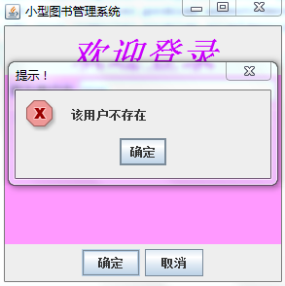

测试：成功登陆
测试截图: 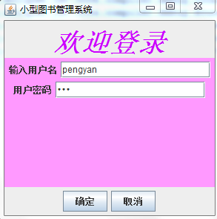

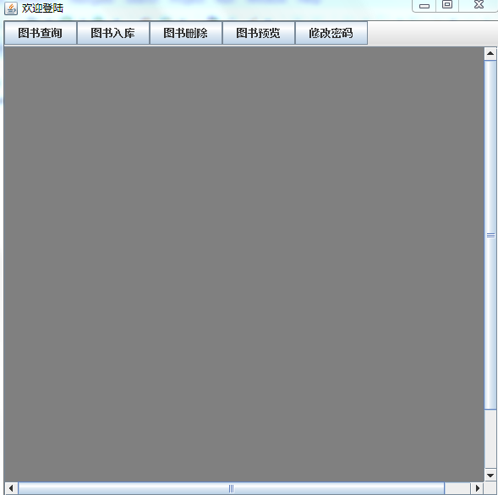

2.1.1.2图书入库
测试结果：成功，能成功添加书本
测试截图：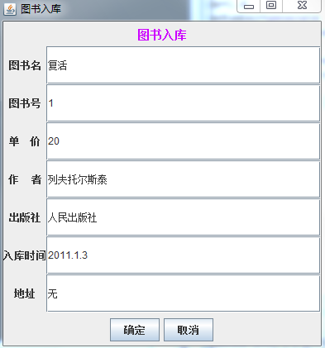
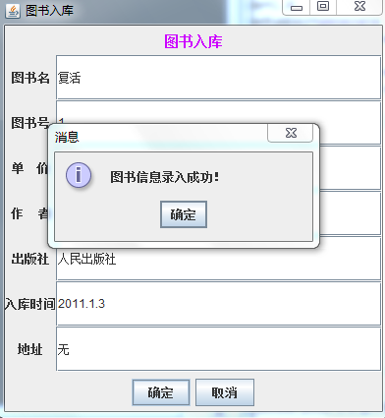

补充说明：入库时对图书的信息并格式并无要求。

2.1.1.3图书查询
测试结果：成功，无论是新建还是删除用户皆可成功同步
测试截图：
根据书号查询
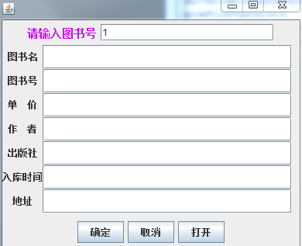

查询结果

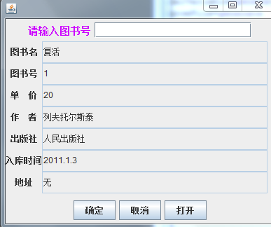
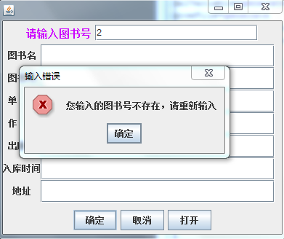

补充说明：但是不能根据其他信息来查询，有待完善
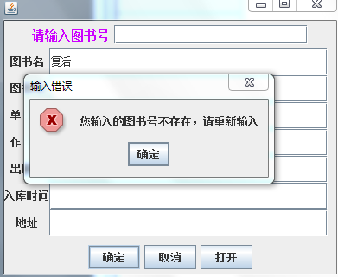

2.1.1.4图书删除
测试结果：失败
测试截图：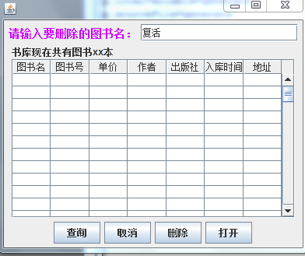
问题：
E Code0
E MCommunications link failure

The last packet sent successfully to the server was 0 milliseconds ago. The driver has not received any packets from the server.

补充说明：数据库版本等会导致问题
后来改进，问题在于数据的链接时命名出错不相符。
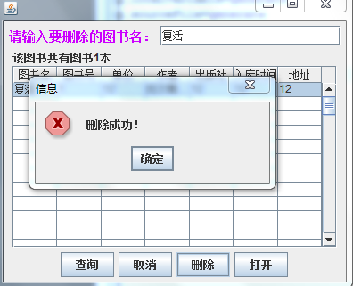

2.1.1.5图书预览
测试结果：可以成功查看存书
测试截图：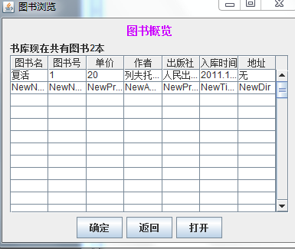

2.1.1.6 密码修改
测试结果：可以成功修改用户密码
测试截图：
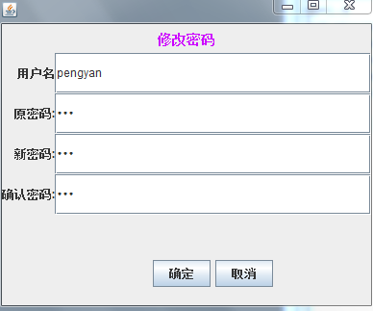
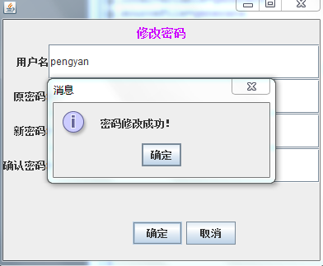

2.2 性能测试报告

2.2.1 测试场景：
说明：
测试工具：eclipse

测试方式： JUnit

测试员： 石圣灵

场景描述：虚拟一个用户，登陆并进行密码的修改，导入一个电子书，对之进行操作，插入，删除。

2.2.2 测试结果

测试截图：

平均事务响应时间：

每秒事务数 ：

事务概要：

平均响应时间：
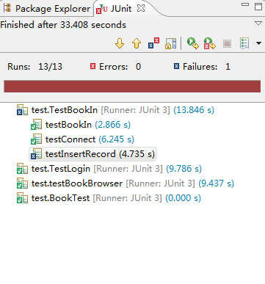

2.3 用户界面测试报告
说明：
测试工具：无

测试方式： 眼观、分析

测试员：张丽晶

测试结果：
测试用例名称 | 测试结果 | 补充说明
Tab 健使用 | 通过 | 无
鼠标移动 | 通过 | 能正常移动。
快捷键 | 通过 | 可正常使用。
菜单大小 | 通过 | 菜单分组合理，菜单层次分明，菜单项标题简洁明了，大小适中。
位置 | 通过 | 位置设置合理，且可自由拖动。
状态 | 通过 | 状态明确。
中心 | 通过 | 中心明确，重点突出。
美观（包括字体选择、字号选择、色彩搭配、对齐方式等） | 通过 | 色彩选取分明有特色，字号大小合适，字体统一，符合系统与用户需求，整体设置统一和谐友好。
规性范 | 通过 | 设计符合规范、系统内部协调一致、便于操作。

2.4 安全性测试报告
说明：
本部分的测试主要采用了代码审查，通过对核心源代码的阅读，发现代码中存在的注入代码格式、逻辑错误等问题；通过对数据流程的分析，编写测试用例，进行动态测试，发现功能上的错误。
测试员：张丽晶
2.4.1软件说明
以下图表，逐项说明被测软件的功能、输入和输出等质量指标，作为叙述测试计划的提纲。
功能 | 输入 | 输出 | 测试时间
部署和基础结构 | 端口扫描 | 警告信息 | 1天
输入验证 | 非法输入 | 错误页面跳转 | 1天
身份验证 | 用户名和密码 | 匹配 | 1天
敏感数据 | 截取敏感数据 | 抵御 | 1天
异常管理 | 非法操作 | 跳转/提示/跳转 | 0.5天

2.4.2 测试内容
2.4.2.1 部署和基础结构
a）网络是否提供了安全通信；
b）部署拓扑结构是否包括内部防火墙；
c）部署拓扑结构中是否包括远程应用服务器；
d）基础结构安全性需求的极限是什么；
e）目标环境支持怎样信任级别。

2.4.2.2 输入验证测试
输入验证包括以下几个方面：
a）是否清楚入口点；
b）是否清楚信任边界；
c）是否验证从数据库中检索数据；
d）应用是否易受SQL注入攻击。

2.4.2.3 身份验证测试
a）是否区分公共访问和受限访问；
b）是否明确服务账户要求；
c）如何验证身份；
d）如何验证数据库什么；
e）是否强制用账户管理措施。

2.4.2.4 异常管理测试
a）是否使用结构化异常处理；
b）是否向客户端公开了太多信息。

补充说明：
验证安装在系统内的保护机构确实能够对系统进行保护，使之不受各种非常的干扰，安全测试时，设计了一些测试用例试图突破系统的安全保密措施，检验证明系统有部分安全保密的漏洞，安全性较高。

2.5 可用性测试报告
可用性测试是指，让一群有代表性的用户尝试对产品进行典型操作，同时观察员和开发人员在一旁观察，聆听，做记录。该产品可能是一个网站，软件，或者其他任何产品，它可能尚未成型。测试可以是早期的纸上原型测试，也可以是后期成品的测试。
2.5.1 明确软件目的
实现图书管理的各项操作。

2.5.2 测试人员
普通用户，尚未浏览过本组产品的普通同学。待选定用户之后，观察其交互过程。

2.5.3 数据收集
大多数用户毫无困难的完成了我们为之设定的任务。
具体任务如下表：
任务 | 执行结果 | 出错与否 | 修改意见
验证用户名及密码 | 良好 | 无 | 无
修改密码 | 良好 | 无 | 无
新建书库 | 良好 | 较少 | 图标不太明显
删除书库 | 良好 | 较少 | 无

2.5.4 改进系统

2.5.5 总结
操作比较方便用户界面友好。出现难以轻松执行的任务或者失误点击次数较少。

2.6 可靠性测试报告
可靠性测试是为了满足软件可靠性要求进行一系列设计、分析、测试等工作。其中确定软件可靠性要求是为了软件可靠性测试中需要解决的首要问题。可靠性要求可以包括定性定及量要求等。
在系统完成之后，暂无较严重的某任务发生故障，任务无故障运行的时间较长，可靠性较高。

2.7 本地化/国际化测试报告
本地化就是将软件版本语言进行更改，本地化测试的对象是软件的本地化版本。本地化测试的目的是测试特定目标区域设置的软件本地化质量。本地化测试的环境是在本地化的操作系统上安装本地化的软件。从测试方法上可以分为基本功能测试，安装/卸载测试，当地区域的软硬件兼容性测试。测试的内容主要包括软件本地化后的界面布局和软件翻译的语言质量，包含软件、文档和联机帮助等部分。
2.7.1 测试内容
• 受本地化影响的方面，如 UI 和内容
• 区域性或区域设置特定的、语言特定的和地区特定的方面
• 基本功能测试
• 在本地化环境中运行的安装和升级测试
• 根据产品的目标地区计划应用程序和硬件兼容性测试。
用户界面和语言的本地化测试应包括的项有：
• 验证所有应用程序资源
• 验证语言的准确性和资源属性
• 版式错误
• 书面文档、联机帮助、消息、界面资源、命令键顺序等的一致性检查。
• 确认是否遵守系统、输入和显示环境标准
• 用户界面可用性
• 评估文化适合性
• 检查政治上敏感的内容
当交付本地化产品时，确保包含本地化文档（手册、联机帮助、上下文帮助等）。要检查的项包括：
• 翻译的质量
• 翻译的完整性
• 所有文档和应用程序 UI 中使用的术语一致
2.7.2 总结
对软件进行加工，使之满足特定的用户对语言和功能的特殊要求。可能涉及文字的翻译 、用户界面布局调整、本地特性开发、联机文档和印刷手册的制作，以及保证本地化版本能正常工作的软件质量保证活动。

3. 分析与建议
根据实际测试结果分析，例如：
1）根据结果分析，局域网防火墙设置性能问题导致系统整体速度变慢，响应时间延长；2）数据库服务器带宽限制导致用户操作时事务响应时间延迟等。

综上所述，建议更换应用服务器，提高服务器配置，根据数据库优化sql，增大数据缓存cache；服务器增加web服务器，提高事务处理性能等。

